Online olvasásóra interaktív feladatokkal 2. osztályosoknak
Évgyűrűk

1. Az ember életútja
Rakd sorrendbe a tankockán található képeket, ahogyan az ember életútján következnek!

Az ember életútja
https://learningapps.org/watch?v=p08dmewek21

2. Évgyűrűk
Az Évgyűrűk című tankockán válaszd ki a megfelelő válaszokat az alábbi kérdésekre:
Mit jelenthet az a szó, hogy évgyűrű?
Melyik fotó ábrázolja az évgyűrűket?

Évgyűrűk
https://learningapps.org/watch?v=pspkzoecj21

3. Emberi évek
Olvasd el a szöveggyűjteményből Tóth Krisztina Évgyűrűk című versét, és mozogd le a versszakokat:

1. versszak
Feküdj a hátadra, és rugdalózz úgy, mint egy csecsemő!
2. versszak
Totyogj úgy, mint egy kisbaba!
3. versszak
Szaladj körben a szobában, mint egy kisgyerek!
4. versszak
Rohanj, kapkodj, mint egy felnőtt, amikor munkába igyekszik!
5. versszak
Ülj le a székre, mint egy idős ember!
6. versszak
Feküdj le, mint egy halott!

4. Versszakok és életkorok
Párosítsd a képeket az Évgyűrűk – versszakok című tankockán a megfelelő versszakokkal!

Évgyűrűk – versszakok
https://learningapps.org/watch?v=p5h3jdj9c21

5. Cselekvések és életkorok
Párosítsd az életkorokat a cselekvésekkel az Évgyűrűk – cselekvések című tankockán! Vigyázz csak négy életkort választottunk ki!

Évgyűrűk – cselekvések
https://learningapps.org/watch?v=p3cgpkc1t21

6. A mi évgyűrűink

A tankockán a Példabeszédek könyve 4. fejezetének 3–5. igeversét láthatod. Keresd ki a lehetőségek közül a szülők tanácsait, hogy mi kell ahhoz, hogy valakinek hosszú élete legyen. Ha az üres négyzetre kattintasz, megjelennek a választási lehetőségek. Végül olvasd el az igét a szöveggyűjteményből is!

Példabeszédek 4,3–5
https://learningapps.org/watch?v=pjjoq4ox521

Készíts egy rajzot, amely a családod évgyűrűit jelképezi. (Lásd a magyarázórajzot.)

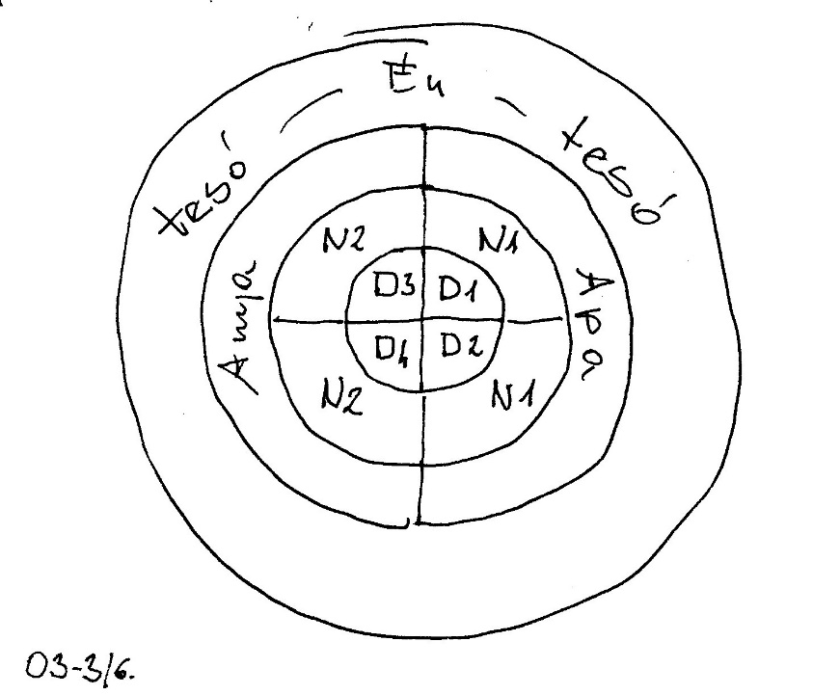

- Rajzolj a lapra egymás köré négy kört, ezek lesznek az évgyűrűk.
- A legbelső kör a legrégibb, ezt oszd négyfelé, és írd be a dédszüleid nevét! Egy-egy negyedkörbe egy dédszülőpár neve kerüljön! Lehet, hogy már nem ismered őket, de a nevüket biztosan tudják a szüleid. Kérdezd meg őket, és ha lehet, keressetek róluk fényképeket!
- A második kört is oszd négyfelé, és egyik oldalra az apai, másik oldalra az anyai nagyszülők nevét írd be! Ők négyen vannak: apukád és anyukád szülei. Ha már meghaltak, kérd meg a szüleidet, hogy mutassanak róluk fényképet!
- A harmadik kört már csak kétfelé kell osztanod: Egyik oldalra kerül apukád, másik oldalra anyukád neve.
- Végül a negyedik, külső kör osztatlan marad, ide kerül a te neved és a testvéreid neve.
- A körökbe lerajzolhatod magad és a családod tagjait. Ehhez úgy rajzold meg az évgyűrűk köreit, hogy a körök közötti sávokban legyen helyed a rajzoláshoz.

